Projekti "Viira Veskiveski paisu kalapääs" SFOS 2.1.1001.14-0081 paikvaatluse kontrolllehe lisa.

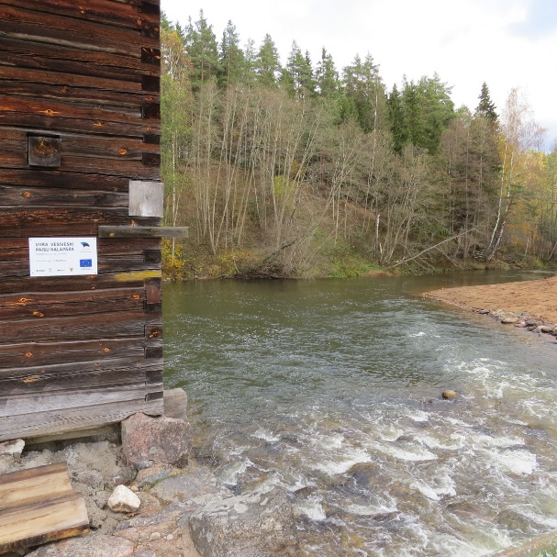 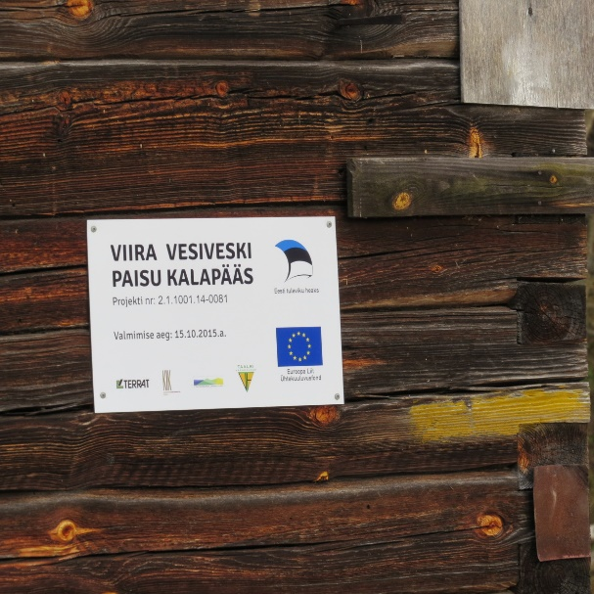 Fotod nr 1-2. Projekti tänutahvel.

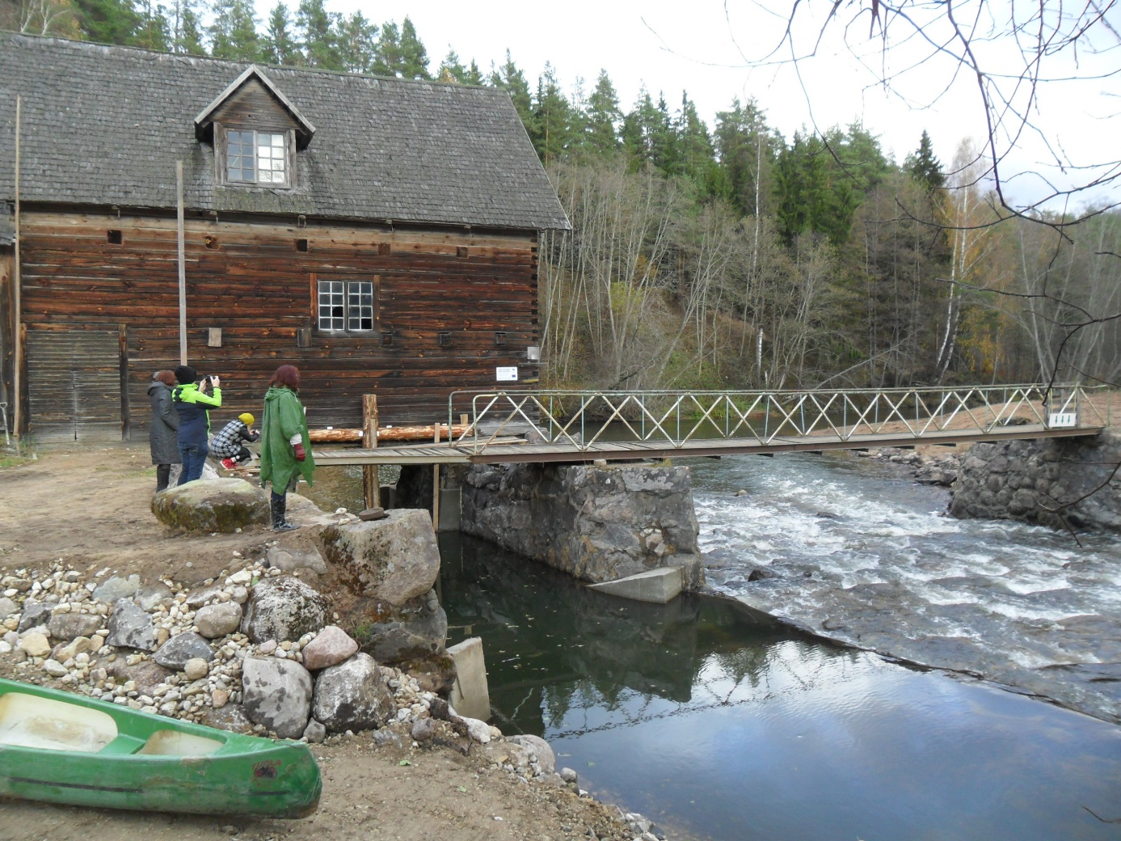Foto nr 3. Viira Vesiveski paisu kalapääs (põhjaramp) Võhandu jõel.

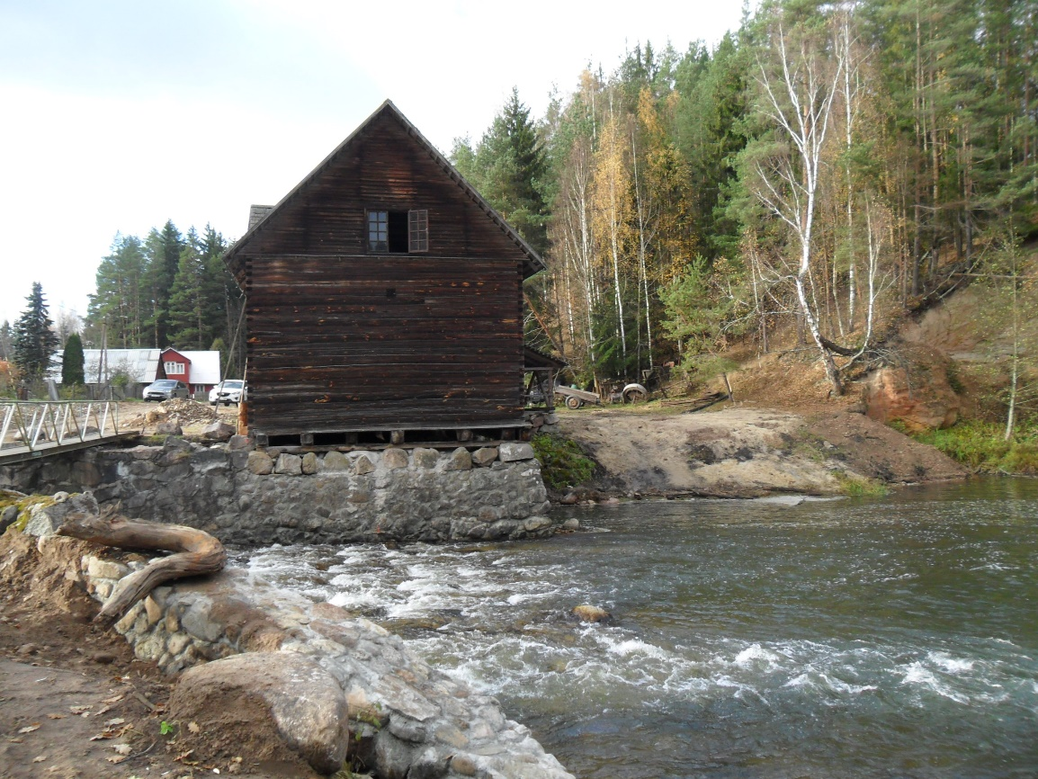
Foto nr 4. Viira Vesiveski paisu kalapääs (põhjaramp) Võhandu jõel.

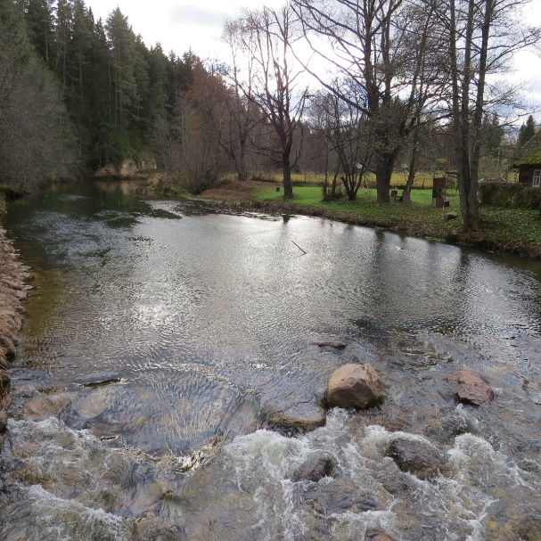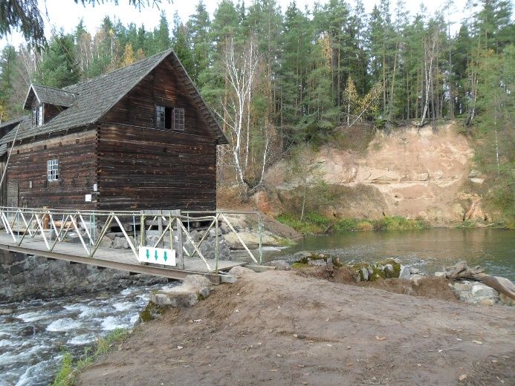
Fotod nr 5-6. Viira Vesiveski paisu kalapääs (põhjaramp) Võhandu jõel.

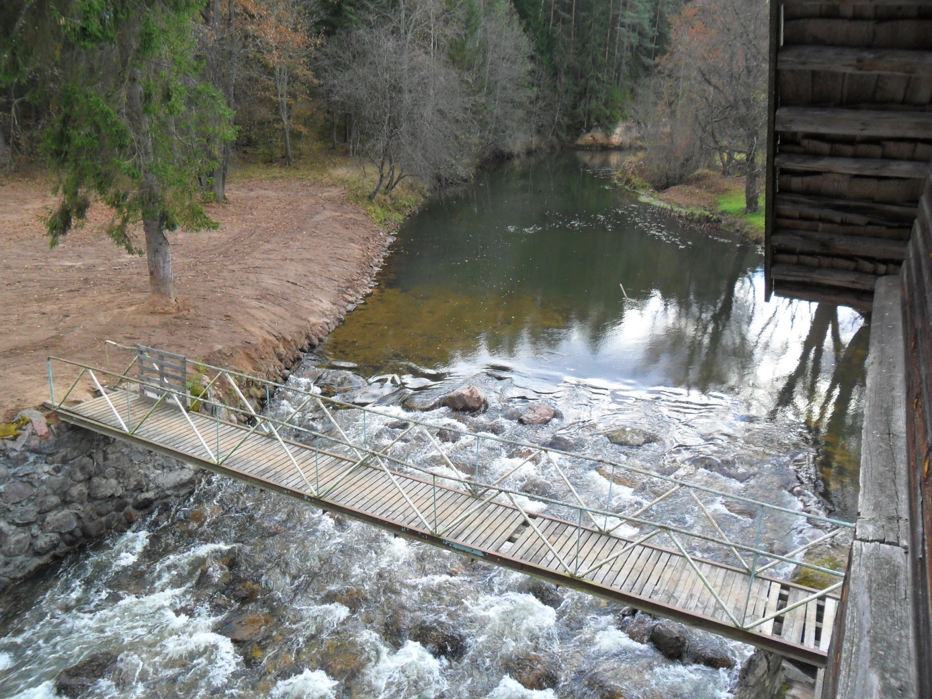

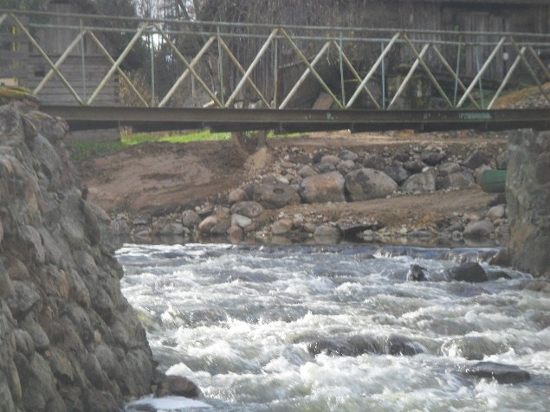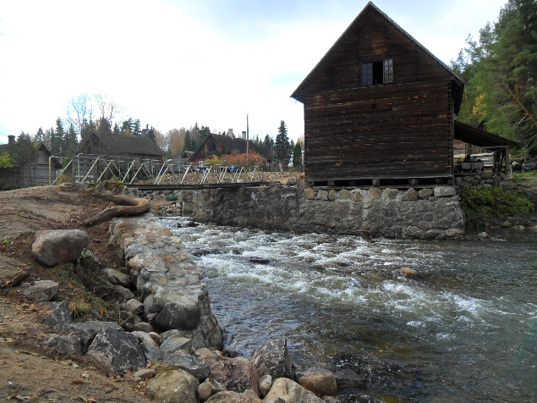
Fotod nr 7-9. Viira Vesiveski paisu kalapääs (põhjaramp) Võhandu jõel.

